Melding om fisket uke 50/2021
Rapporten skrevet mandag 20.12.2021 av Willy Godtliebsen, Amalie Oda Harland og Audun Reiertsen.

Alle kvanta i rapporten er oppgitt i tonn rundvekt, hvis ikke annet er presisert, og verdi i 1.000 kroner, evt. millioner kroner.

Generelt
Omsetningsdata i denne rapporten skriver seg først og fremst fra uke 50 (13. - 19. desember 2021).

Høy takt i omsetningen av fryst råstoff der vi mot slutten av året kan vise til rekordtall. Den havgående flåten har satt inn sluttspurten for å få tatt mest mulig av restkvoten med fokus på torsk. For kystflåten er det stort sett redusert aktivitet sammenlignet med uka før, med unntak av kongekrabbe og kveite.

Råfisklagets omsetning i uke 50 ble på 315 millioner kroner, som var ned fra 356 millioner kroner uka før. Økt omsetning av fryst råstoff gjør at tallet for uke 50 vil bli oppjustert når alle sedler er registrert, og dermed nå opp i samme nivå og kanskje vel så det som i uke 49. I tallet for uke 50 inngår 29 millioner kroner som gjaldt landing fra 2 russiske, 1 færøysk og 2 estlandske frysebåter. Omsetningen for norske båter stod dermed for 286 millioner kroner, fordelt med 68 millioner kroner på fersk og 217 millioner kroner på fryst råstoff.

Tilsvarende uke i fjor, som var uke 51 (14.-20. desember 2020) var omsetninga 149 millioner kroner, der 9 millioner kroner gjaldt landing fra utenlandske båter. Omsetningen for norske båter var da på 140 millioner kroner fordelt med 54 på fersk og 86 på fryst.

Råfisklagets totalomsetning per uke 50 i år nærmer seg 13,1 milliarder kroner som allerede er årsrekord for Råfisklaget, og vi ligger med det 517 millioner kroner bedre an enn til samme tid i fjor. Utenlandske fangster er ned 389 millioner kroner. For norske båter er det en økning på 906 millioner kroner. Her er fryst råstoff opp 1.524 millioner kroner og utgjør 5.607 millioner kroner. For fersklevert råstoff er det en reduksjon på 618 millioner kroner, totalt utgjør fersklevert råstoff 5.847 millioner kroner så langt i år.

Tabell 1: Totalomsetning fordelt på norske og utenlandske leveranser
 | Millioner kroner
 | Pr uke 50/2021 | Pr uke 51/2020
Norske fartøy  Utenlandske fartøy | 11.466  1.620 | 10.560  2.009
Totalsum | 13.086 | 12.569

Råfisklagets omsetning for norske båter i uke 50 i år fremgår av tabell 2, med fordeling på fersk/fryst råstoff, og pr fiskeslag. Foreløpige tall for fryst råstoff i perioden viser 217 millioner kroner, ned fra 258 millioner kroner uka før som til gjengjeld var høyeste ukeomsetning av fryst norsk råstoff i år og også tidligere år. Når alle salg i uke 50 er avsluttet og seddelført, vil uke 50-omsetningen komme opp mot rekordnivået uka før, noe som understreker stor aktivitet for den havgående flåten mot slutten av året. I uke 50 var fryst torsk størst i verdi med 175 millioner kroner fra et kvantum på 6.860 tonn, også det foreløpige tall, som var ned fra 8.240 tonn/210 millioner kroner uka før. Her inngikk 5.930 tonn fra 23 trålere og 920 tonn fra 6 autolinebåter. Deretter fulgte 720 tonn fryst hyse til verdi 22,8 millioner kroner, av det var 480 tonn tatt på autoline og 240 tonn på trål. Til slutt tar vi med 770 tonn fryst sei til verdi 11,8 millioner kroner, der trål stod for 460 tonn og snurrevad for 310 tonn. Kvanta som var omsatt i uke 50 framgår av tabell 2. Når det gjelder landinger sist uke av fryst råstoff, som bare delvis er omsatt, var også der torsken størst i kvantum med hele 6.160 tonn, ned fra 7.610 tonn uka før. Redskapsfordelingen i uke 50 var 4.830 tonn tatt på trål, 1.040 tonn på autoline og 280 tonn på snurrevad. Deretter følger 1.400 tonn hyse, som var opp fra 710 tonn uka før. Hyselandingene i uke 50 var fordelt med 890 tonn på trål, 430 tonn på autoline og 80 tonn på snurrevad. Landingene av fryst sei fulgte så med 300 tonn, ned fra 910 tonn uka før, der snurrevad stod for 200 og trål for 100 tonn. I uke 50 inngikk leveranser fra 13 trålere, med fangstsammensetning 4.830 tonn torsk, 890 tonn hyse, og 100 tonn sei. Det var i tillegg landinger fra 5 autolinebåter, som hadde 1.040 tonn torsk, 430 tonn hyse og 80 tonn blåsteinbit. Videre var snurrevadbåter inne med 280 tonn torsk, 200 tonn sei og 80 tonn hyse.

Tabell 2. Omsetning for norske båter i uke 50/2021, fordelt pr fersk/fryst og pr fiskeslag
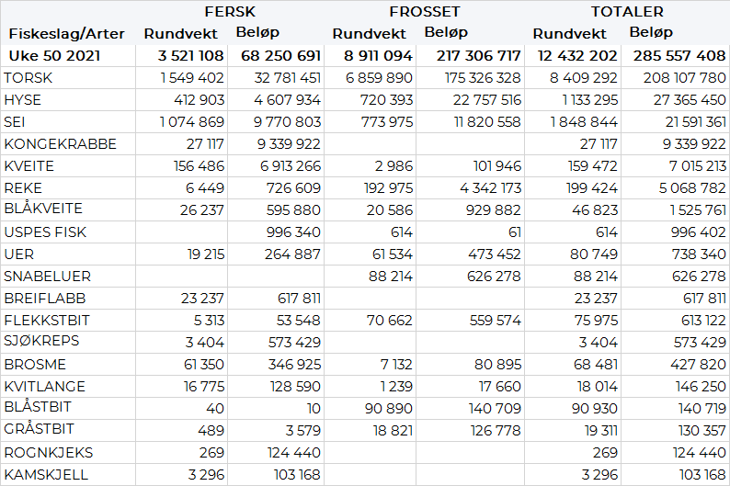

Ser vi på omsetningen av ferskt råstoff totalt for Råfisklagets distrikt, er det en reduksjon fra 81 millioner i uke 49 til 68 millioner kroner i uke 50. I likhet med uken før var torsken størst i verdi med 33 millioner kroner av et kvantum på 1.550 tonn, ned fra 1.710 tonn/35 millioner kroner uka før. Kvantumet av fersk torsk i uke 50 var fordelt med 935 tonn på line/autoline, 430 tonn på garn, 100 tonn på snurrevad og 60 tonn på trål. Sammenlignet med uka før var det reduserte landinger fra line/autoline (ned fra 1.015 tonn), jevnt for garn og snurrevad og reduksjon for trål. Den geografiske fordelinga var 840 tonn levert Øst-Finnmark, 430 tonn i Vest-Finnmark, 190 tonn i Troms, 60 tonn i Vesterålen, kvanta under 25 tonn i resterende soner. Redusert aktivitet i Øst-Finnmark og Vesterålen sammenlignet med uken før, økt kvantum levert Vest-Finnmark, og ellers jevnt med uka før for øvrige områder.

Omsetningen av fersk sei i uke 50 utgjorde 1.075 tonn til verdi 9,8 millioner kroner, en reduksjon fra uken før når det var omsatt 2.070 tonn til verdi 18,7 millioner kroner. Av totalen var 615 tonn tatt på snurrevad, 420 tonn på garn og 28 tonn på juksa. Geografisk fordelte landingene seg med 460 tonn i Vesterålen, 280 tonn i Vest-Finnmark, 250 tonn i Troms, 40 tonn i Lofoten og ellers labert. I Vesterålen dominerer snurrevad med 350 tonn og garn med 110 tonn, mens det for Vest-Finnmark og Troms er mer jevn fordeling mellom de to redskapene.

Omsetningen av fersk hyse i uke 50 utgjorde 413 tonn til verdi 4,6 millioner kroner, ned fra 556 tonn/ 6,3 millioner kroner uken før. Av totalen er 292 tonn tatt i Øst-Finnmark, hvorav 292 tonn på line/autoline. I Vest-Finnmark er det landet 79 tonn, hvorav 65 tonn på line/autoline og 13 tonn på snurrevad. Videre er det landet 19 tonn i Vesterålen, hvorav 18 tonn på line/autoline. I Lofoten er det landet 12 tonn, hvorav 8 tonn på line/autoline. Kvanta under 7 tonn i resterende soner.

I løpet av uke 50 ble det omsatt 27 tonn kongekrabbe til verdi 9,3 millioner kroner, opp fra 22 tonn/7,7 millioner kroner uken før. 20 tonn er tatt i det regulerte fisket av 66 båter, og 7 tonn er tatt i det uregulerte fisket av 116 båter. A-kvalitets hannkrabbe i det regulerte fisket ble i uke 49 betalt med gjennomsnittlig 405,40 kr/kg ned fra 408,49 kr/kg uken før. Fordelt per fangstområde og for regulert og uregulert samlet var det størst aktivitet i Porsangerfjorden med 8 tonn, deretter følger Tanafjorden med 7 tonn, Laksefjorden står for 4 tonn, mens det i området mellom Tanafjorden og Berlevåg er tatt 3 tonn og i Varangerfjorden 3 tonn.

I uke 50 ble det omsatt 156 tonn fersk kveite til verdi 6,9 millioner kroner, opp fra 141 tonn til verdi 6,1 millioner kroner uken før. Når det gjelder de geografiske fordelingene av fangstene i forrige uke viser den at Vest-Finnmark har 52 tonn av totalen. Videre har vi 45 tonn i Troms, 40 tonn i Lofoten. Kvanta under 7 tonn i resterende soner. Det meste av kveita tas på garn.

Øst-Finnmark
Fra omsetninga fra perioden i uke 50 i 2021 har vi følgende oversikt:
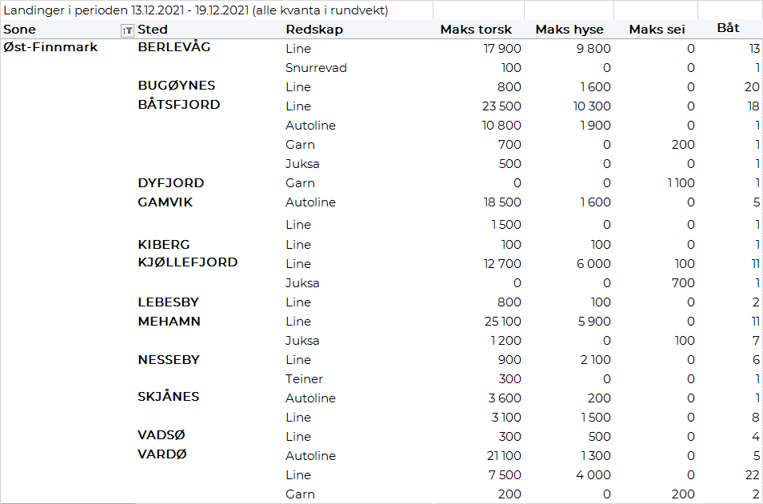
Vest-Finnmark
Fra omsetninga fra perioden i uke 50 i 2021 har vi følgende oversikt:
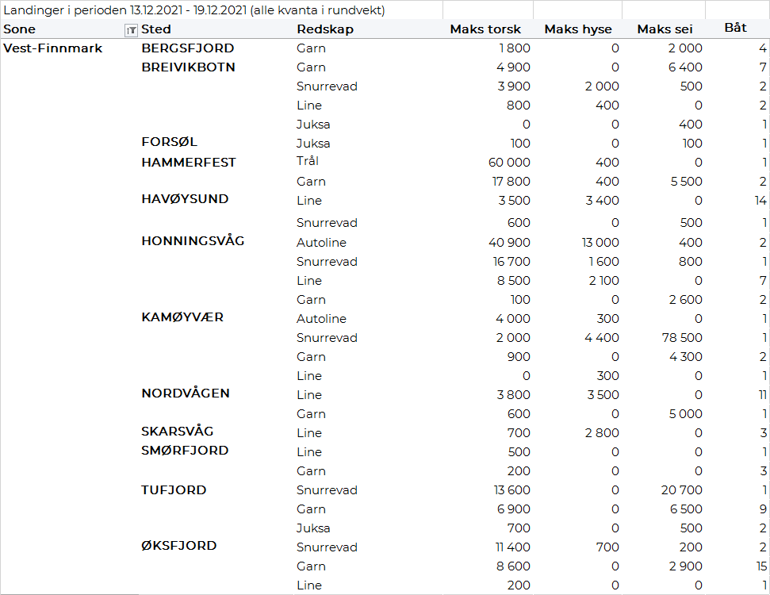
Troms
Fra omsetninga fra perioden i uke 50 i 2021 har vi følgende oversikt:
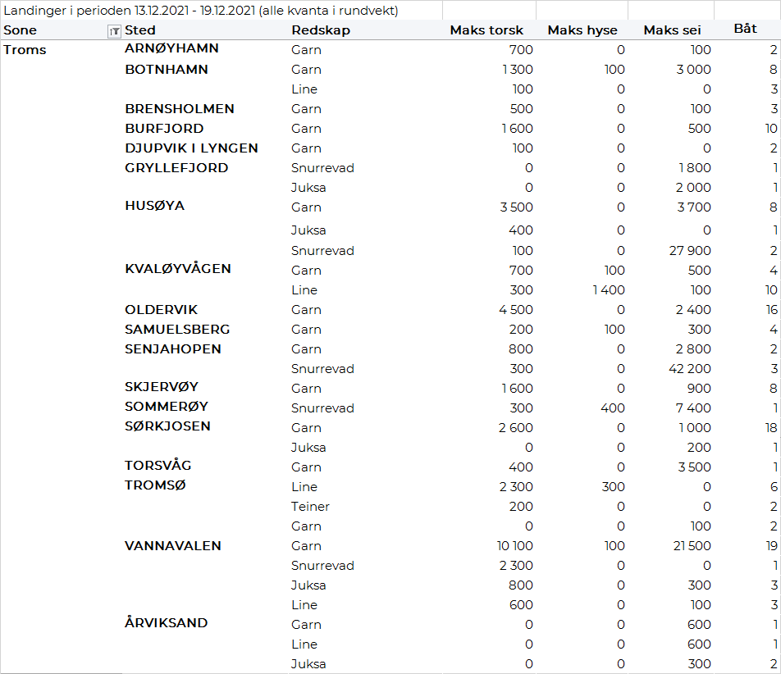
Vesterålen
Fra omsetninga fra perioden i uke 50 i 2021 har vi følgende oversikt:
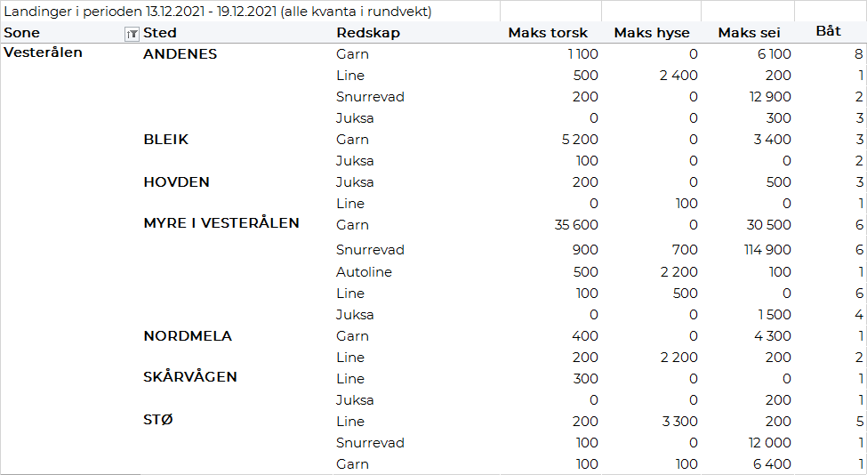
Lofoten/Salten
Fra omsetninga fra perioden i uke 49 i 2021 har vi følgende oversikt:
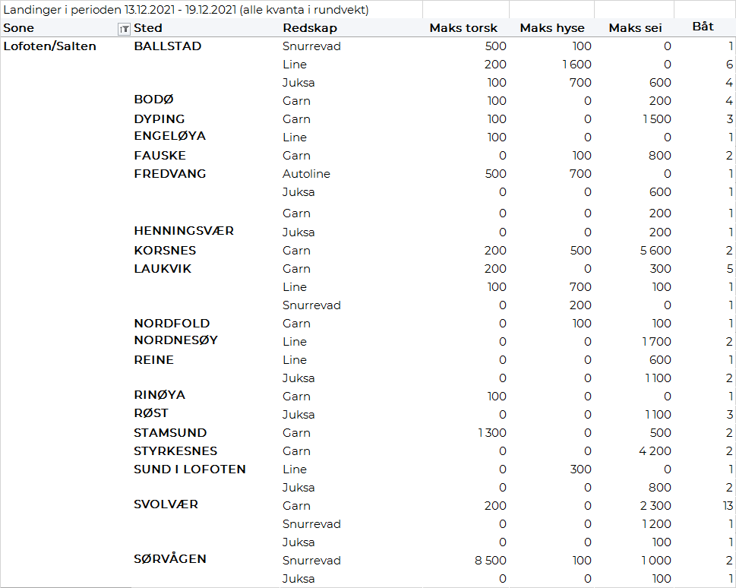
Helgeland-Nordmøre
Fra omsetninga fra perioden i uke 50 i 2021 har vi følgende oversikt:
